BỘ GIÁO DỤC VÀ ĐÀO TẠO

**TRƯỜNG ĐẠI HỌC PHÚ XUÂN**

## pxu_logo-200

**NGÀNH CÔNG NGHỆ THÔNG TIN**

BÁO CÁO ĐỒ ÁN HỌC PHẦN

**QUẢN LÝ DỰ ÁN PHẦN MỀM**

**Đề tài:**

**XÂY DỰNG VÀ PHÁT TRIỂN WEBSITE**

**QUẢN LÝ HỆ THỐNG CHO THUÊ XE ĐẠP CÔNG CỘNG**

**Giảng viên hướng dẫn: Nguyễn Thanh Tuấn**

**Sinh viên thực hiện:**

Trần Như Hoàng (leader)

Nguyễn Nhật Tân

Phan Văn Đạt

Phan Phước Phương Nam

Lê Văn Khánh Tùng

**Học Kỳ:** Fall

**Năm học:** 2022-2023

***Huế, 11/2022***

MỤC LỤC

[MỤC LỤC i](#_Toc119750398)

CHƯƠNG I – [MÔ TẢ ĐỀ TÀI 1](#_Toc119750399)

[CHƯƠNG II – ĐÁNH GIÁ TIỀN KHẢ THI 2](#_Toc119750400)

[I.1. Đánh giá khả thi về công nghệ 2](#_Toc119750401)

[I.2. Đánh giá khả thi về nhân lực 2](#_Toc119750403)

[1.3. Đánh giá khả thi về chi phí 2](#_Toc119750403)

[CHƯƠNG III – LẬP KẾ HOẠCH DỰ ÁN 3](#_Toc119750404)

[CHƯƠNG IV – MA TRẬN CÔNG VIỆC VÀ TRÁCH NHIỆM 4](#_Toc119750408)

[CHƯƠNG V – BIỂU ĐỒ LẬP LỊCH CÁC CÔNG VIỆC 5](#_Toc119750408)

[CHƯƠNG VI – PHƯƠNG PHÁP LUẬN VÀ PHÂN TÍCH HỆ THỐNG 6](#_Toc119750408)

[CHƯƠNG VII – KHẢO SÁT HỆ THỐNG 7](#_Toc119750408)

[I.1. Khảo sát thực tế 7](#_Toc119750401)

[I.1. Khảo sát hệ thống 8](#_Toc119750401)

[I.1. Kết quả thu thập thông tin 1](#_Toc119750401)0

[CHƯƠNG VIII – MÔ TẢ BÀI TOÁN 1](#_Toc119750408)2

[CHƯƠNG IX – PHÂN TÍCH HỆ THỐNG THÔNG TIN 17](#_Toc119750408)

[IX.1. Biểu đồ Use Case 1](#_Toc119750409)7

[IX.2. Biều đồ Hoạt động 2](#_Toc119750409)2

[IX.3. Biểu đồ Tuần tự 2](#_Toc119750409)7

[IX.3. Biểu đồ Lớp 3](#_Toc119750409)3

[CHƯƠNG X – THIẾT KẾ HỆ THỐNG THÔNG TIN 3](#_Toc119750408)4

[X.1. Thiết kế CSDL 3](#_Toc119750409)4

[X.2. Thiết kế giao diện 3](#_Toc119750409)4

[CHƯƠNG XI – MÃ HÓA VÀ KIỂM THỬ 3](#_Toc119750408)8

[CHƯƠNG XII – TỔNG KẾT 3](#_Toc119750408)8

[TÀI LIỆU THAM KHẢO 3](#_Toc119750412)8

[NƠI LƯU TRỰ TÀI LIỆU 38](#_Toc119750413)

MÔ TẢ ĐỀ TÀI

Bạn có thấy khó chịu, khi mà khẩu trang đang dần trể thành vật bất ly thân khi đi học, đi làm, thậm chí cả những buổi vui chơi với bạn bè? Bạn có thấy khó chịu, khi những buổi sáng trước đây đã không còn, bạn thức dậy mở cửa sổ để hít thở khí trời trong lành cho một ngày mới, hưởng thụ một không gian yên tĩnh, một ngày làm việc và học tập đã bắt đầu. Nhưng không, những buổi sáng ấy đagn dần trở thành một buối sáng với không khí ô nhiễm đầy rẫy khói bụi, tiếng ồn xe ồn ào trong một Huế náo nhiệt.

Điều này không chỉ xảy ra ở riêng khu vực thành phố Huế. Thực tế trên cả nước, hiện tượng ô nhiễm do khói vụi và các tác hại của bụi mịn đã và đang xảy ra hầu hết ở cả nước àm đặc biệt những người dân sống ở các thành phố lớn là những người chịu tác hại nặng nề nhất. Ô nhiễm môi trường chính là sự đánh đổi với tiến trình phát triển kinh tế, kinh tế đất nước phát triển theo sự ô nhiễm ngày càng tăng về môi trường không khí, đất, nước,….

Hiểu được điều này, và nhận ra được những tác hại mang tính vĩ mô từ ô nhiễm không khí, cũng như góp phần vào việc chung tay bảo vệ môi trường cũng với thế giới. Trước những nguy cơ khó lường từ biến đổi khí hậu trong tương lai. Nhóm chúng tôi đã quyết định một dự án mà theo nhóm, nó không chỉ mang tính lợi ích cá nhân mà còn mang lại tính tích cực cho cộng đồng: DỊCH VỤ CHO THUÊ XE ĐẠP CÔNG CỘNG.

Chúng em cũng muốn cảm ơn đến thầy Nguyễn Thanh Tuấn. Nhờ những kiến thức học được từ môn học của thầy, những góp ý rất hay của thầy chúng em đã hoàn thành dự án lần này một cách tốt đẹp

# ĐÁNH GIÁ TIỀN KHẢ THI

1. ĐÁNH GIÁ KHẢ THI VỀ CÔNG NGHỆ

* Khách hàng yêu cầu trang web phục vụ quản lý hệ thống cho thuê xe đạp.
* Các thành viên đều cập nhật những công nghệ mới nhất nên có thể đáp ứng được các nhu cầu của khách hàng.

1. ĐÁNH GIÁ KHẢ THI VỀ NHÂN LỰC

* Nhóm gồm 5 thành viên:
* Trần Như Hoàng (leader)
* Nguyễn Nhật Tân
* Phan Văn Đạt
* Phan Phước Phương Nam
* Lê Văn Khánh Tùng
* Các thành viên trong nhóm có kiếm thức về
* HTML, CSS
* JavaScript, Jquery
* Bootstrap,
* PHP
* Java web

1. ĐÁNH GIÁ KHẢ THI VỀ CHI PHÍ

* Vì đây là dự án nhỏ phi lợi nhuận nên chi phí dự án tiếp cận bằng 0

1. **LẬP KẾ HOẠCH DỰ ÁN**

Lên kế hoạch danh sách công việc: Dự án được chưa thành 7 giai đoạn . Mỗi giai đoạn gồm các danh sách công việc. Các công việc có thể thực hiện song song hoặc được và chỉ được thực hiện khi công việc trước đó đã hoàn thành tuỳ vào tính chất của công việc.

Cũng vì vậy muốn thực hiện được các giai đoạn của công việc sau thì cần hoàn thiện các công việc của giai đoạn trước.

Đánh giá, lập kế hoạch.

Hiện tại dịch vụ cho thuê xe đạp công cộng của công ty vietsoftpro đang trong giai đoạn thử nghiệm nên hệ thống chưa được hoàn thiện một cách tối đa. Hiện tại, tại các trạm của hệ thống thuê xe có 1 máy tính để nhân viên có thể cập vào hệ thống quản lý để quản lý thông tin khách hàng và vé mượn xe. Và dịch vụ chưa có phần quản lý và cho thuê các phụ kiện bảo hộ ví dụ như: mũ bảo hiểm, giáp bảo vệ đầu gối và khuỷu tay nên chúng em bổ sung phần này.

Đề xuất dự án xây dựng phần mềm của nhóm nghiên cứu hợp thức hoá quá trình từ việc tiếp nhận khác hàng thuê xe đến khi khách hàng trả xe. Phần mềm cũng yêu cầu nghiệp vụ quản lý thông tin khách hàng và quản lý thông tin vé mượn xe.

Danh sách con người:

* Trần Như Hoàng (leader): Có thế mạnh về quản lý dự án quản lý con người, phân chia nhiệm vụ và quản lý tiến độ dự án được thực thi.
* Nguyễn Nhật Tân: Có thế mạng về giao tiếp, có thế mạng về phân tích, ưu tiên đảm nhiệm các nhiệm vụ về khảo sát và làm việc với khách hàng.
* Phan Phước Phương Nam: Có thế mạnh về thẩm mỹ, giao diện, ưu tiên đảm nhiệm các nhiệm vụ liên quan đến giao diện
* Phan Văn Đạt: Có thế mạnh về logic, thông thạo các phần mềm về cơ sở dữ liệu, nên ưu tiên những công việc liên quan đến thuật toán và cơ sở dữ liệu của hệ thống
* Lê Văn Khánh Tùng: Có thế mạng về phân tích, ưu tiên đảm nhận các nhiệm vụ về phân tích, tổng hợp ý kiến của các thành viên trong nhóm.

1. **MA TRẬN CÔNG VIỆC VÀ TRÁCH NHIỆM**

|  |  |
| --- | --- |
| R | Chịu trách nhiệm thực thi |
| A | Chịu trách nhiệm giải trình |
| I | Tham vấn |
| C | Thông báo |

*Chú tích các kí hiệu của biểu đồ ma trận công việc và trách nhiệm*

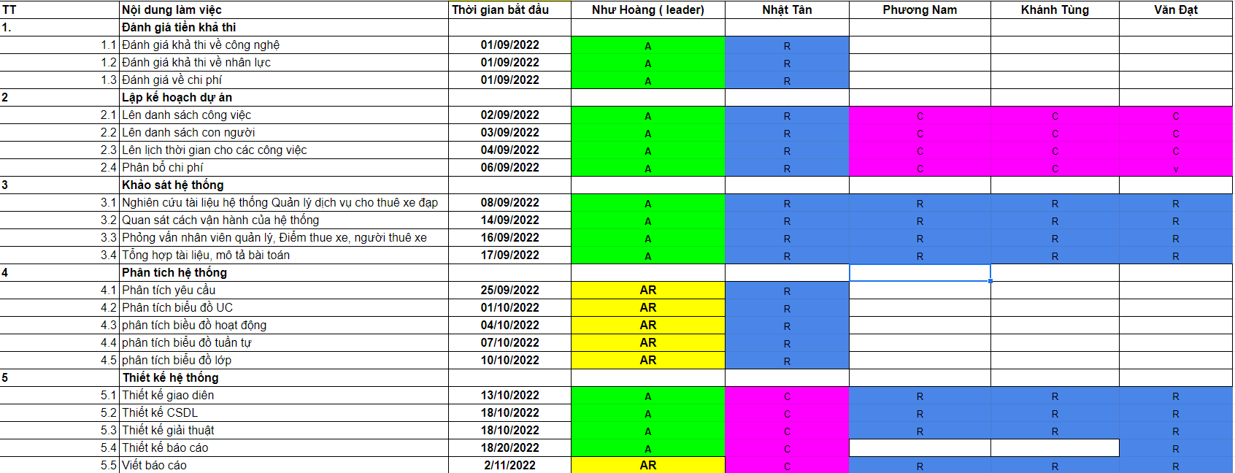



1. **BIỂU ĐỒ LẬP LỊCH CÁC CÔNG VIỆC**

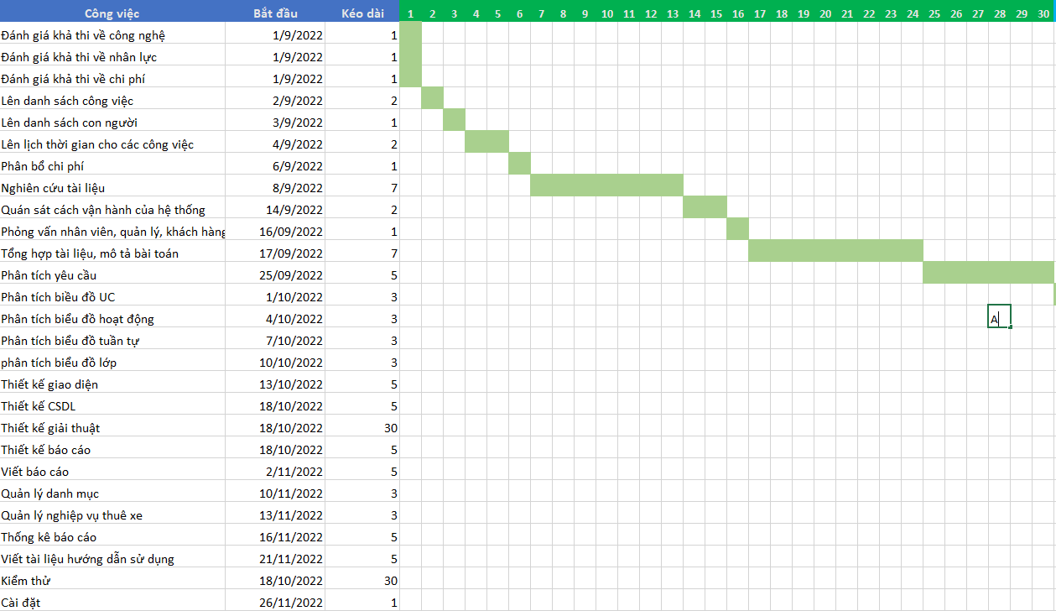

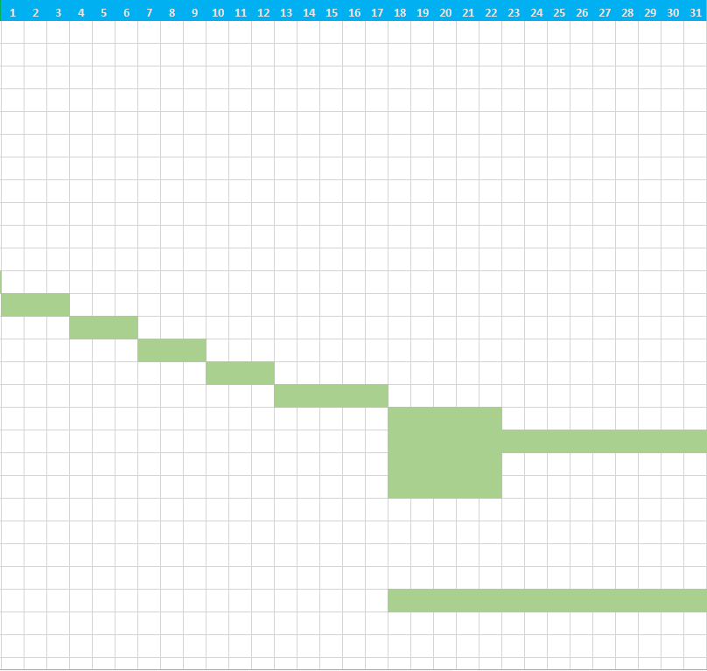

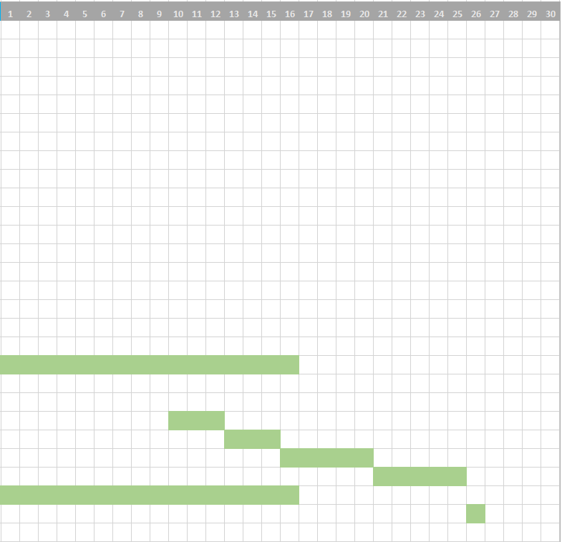

*Biểu đồ GANTT thể hiện lịch, thời gian bắt đầu của các công việc*

1. **PHƯƠNG PHÁP LUẬN VÀ PHÂN TÍCH HỆ THỐNG**

Trong quá trình xây dựng và quản lý dự án nhóm đã sử dụng một phương pháp luận để phân tích hệ thống:

### Phương pháp *GALACSI*

* Nội dung cơ bản của phương pháp này là trình bày tập hợp các công cụ và nguyên liệu để tiến hành các giai đoạn cơ bản sau đây của quá trình phân tích
* Nghiên các hệ tống tổ chức và HTTT tương ứng:
* Nghiên cứu hiện trạng
* Nghiên cứu tiền khả thi
* Phân thích chức năng:
* Mô hình hoạt động
* Mô hình dự liệu
* Mô hình xử lý
* Phân tích cấu trúc:
* Tổ chức dữ liệu: ở mức logic và vật lý
* Tổ chức xử lý: Theo thời gian thực
* Môi trường tiếp nhận
* Giao diện người – máy
* Lập trình:
* Giải thuật
* Ngôn ngữ lập trình

1. **KHẢO SÁT HỆ THỐNG**

### Khảo sát thực tế:

- Công nghệ hệ thống

Môi trường công nghệ hiện tại của dự án phần mềm là môi trường dịch vụ, bao gồm các thành phần:

* + Sử dụng máy tính để bàn và các máy in để xử lý thông tin trong khâu tiếp nhận khách hàng để lấy thông tin, thiếp lập vé mượn xe và thu phí dịch vụ.
  + Cở sở dữ liệu đang dùng trên nền tảng MySQL.
  + Công ty hiện đang không có đội ngủ phát triển

Đề xuất dự án xây dựng phần mềm của nhóm nghiên cứu xây dựng 1 chương trình hợp thức hoá quy trình làm việc từ tiếp nhận khách hàng đến khâu tính chi phí dịch vụ. Phần mềm cũng yêu cầu các nghiệp vụ quản lý các thiết bị bảo hộ cho khách hàng.

Hiện tại hệ thống THUÊ XE ĐẠP CÔNG CỘNG chưa có hệ thống quản lý thuê xe và trả xe. Hầu hết các nghiệp vụ đều làm thủ công. Hiện tại hệ thống có 14 máy tính và mỗi trạm có 2 máy cho nhiên viên và quản lý dử dụng để tiện trong việc quản lý.

### Khảo sát hệ thống

* Phương pháp thu thập thông tin

Các phương pháp thu thập thông tin được sử dụng trong quá trình khoả sát gồm: nghiên cứu tài liệu hệ thống, phỏng vấn và quan sát.

- **Phương pháp nghiên cứu tài liệu hệ thống:**

**Loại thông tin được thu thập**:

Thu thập các thông tin tổng quát về cấu trúc hệ thống, cơ chế hoạt động, quy trình vận hành, quản lý thông tin trong hệ thống.

Quy trình nghiệp vụ của một Hệ thống dịch vụ cho thuê xe đạp.

**Ưu điểm:**

Sử dụng tải liệu có sẵn, ít tốn kém về công sức, thời gian, kinh phí, không cần sử dụng nhiều người.

**Nhược điểm**:

Tài liệu ít được phân chia theo dấu hiệu ma ta mong muốn, do đó khó tìm nguyên nhân cũng như mối quan hệ qua lại của các dấu hiệu.

* **Phỏng vấn:**

Thu thập được thông tin về phần mềm hệ thống mà các trạm đang sử dụng, các thông tin mà hệ thống cẩn sử dụng trong quy trình làm việc của mình. Từ đây xây dựng nên một hệ cơ sở dữ liệu đảm bảo, phù hợp và cái tiến cho hệ thống

Những điều mà hệ thống chưa làm tốt, cần được cải tiến.

**Ưu điểm:**

Thu thập được những thông tin về thực tại cũng như các thông tin về suy nghĩ, tâm tư, tình cảm của các đối tượng:

Thông tin thu thập được có chất lượng cao, tính chân thực và độ tin cậy của thông tin có thể kiểm nghiệm.

Thu được nhiều thông tin, thậm chí cả những thông tin qua ngôn ngữ không lời.

**Nhược điểm:**

Người phỏng vấn chỉ có thể phỏng vấn một số lượng hạn chế những người điều tra.

Người được phỏng vấn từ chối trả lời hoặc trả lời sai, khiến thông tin không chính xác.

Xử lý thông tin phưc tạp, tốn kém.

* **Quan sát hệ thống:**

Có thể thấy một bức tranh khái quát về tổ chức vận cần tìm hiểu và cách quản lý của các hoạt động của tổ chức này. Quan sát chi tiết để tìm ra các giải pháp: kỹ thuật; tài chính; thời gian; những ràng buộc khác.

Nhận thấy hệ thống còn bị vướng ở khâu nào, cần phải hệ thống hoá.

**Ưu điểm:**

Đạt được ấn tựng trực tiếp và sự thể hiện của các cá nhân được quan sát, trên cơ sở ấn tượng mà điều tra viên ghi chép lại thông tin

**Nhược điểm**:

Người bị quan sát có thể không thực hiện thao tác giống thường ngày.

Việc quan sát đòi hỏi nhiều thời gian. Chỉ sử dụng cho các nghiên cứu với đối tượng chỉ sảy ra trong hiện tại.

### Kết quả thu thập thông tin

- Phương pháp nghiên cứu tài liệu

Theo thống kê, hoạt động giao thông đóng góp 70% nguyên nhân gây ô nhiễm không khí trên cấc thành phố. Sử dụng xe đạp hằng ngày chính là cách tuyệt vời để bảo vệ môi trường, bảo vệ hệ sinh thái.

Theo cơ quan bảo vệ môi trường của Mỹ, nếu tất cả mọi người đang tham gia giao thông sử dụng xe đạp ít nhất 1 tuần 1 lần thì sẽ làm giảm ít nhất 20% tốc độ nóng lên toàn cầu. Ngày 18/8, thế giưới sẽ giảm gần 700 triệu tấn o nhiễm carbon mỗi năm - nhiều hơn lự khí thải hằng năm của Canada.

Khách du lịch khi đến du lịch ở Huế nếu không thuê xe ở hệ thống mà thuê ở những chổ không đảm bảo chất lượng của xe sẽ gây nguy hiểm không chỉ cho khách hàng mà còn người đi đường, điều kiện phương tiện không đảm bảo dễ gây tai nạn.

Hiện tại đây là địa điểm đăng ký cho thuê xe đạp công cộng tại cho thành phố Huế

- Phương pháp phỏng vấn

Giai đoạn 1 ( tháng 6 đến tháng 12/2022): Thực hiện thí điểm tuyến xe đạp chia sẻ công cộng thông minh trong thnahf phố với 7 trạm đặt 2 bên bờ sông Hương và trong khu vực Đại Nội. Xây dựng phần mềm quản lý hệ thống.

Giai đoạn 2 (tháng 12/2022 đến tháng 6 năm 2023): Tiến hành thi điểm hệ thống xe đạp trên diện rộng (19 – 20 trạm).

Giai đoạn 3 ( tháng 6/2023 đến tháng 12/2023): thí điểm vận hành hệ thống tổng thể, tích các tính năng của ứng dụng và quản lý, vận hành bảo trì hệ thống chạy ổn định

* Phương pháp quán sát:

Một số hình ảnh thu thập được

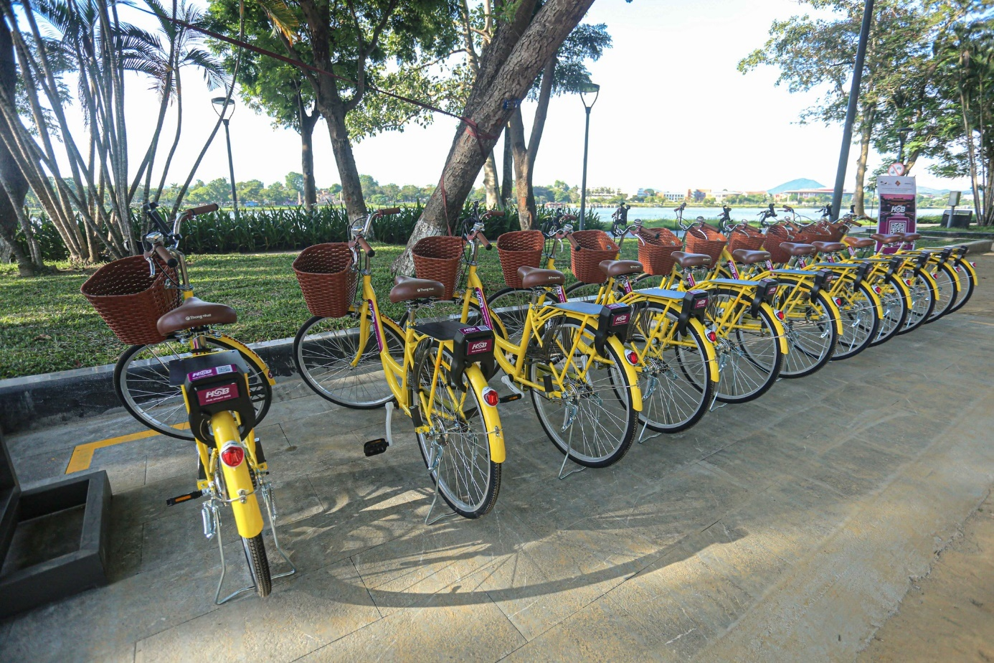

*Trạm xe tại bờ bắc sông Hương*

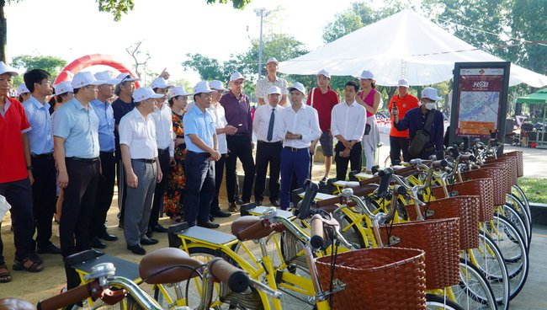

*Hình ảnh các vị lãnh đạo đến tham quan mô hình*

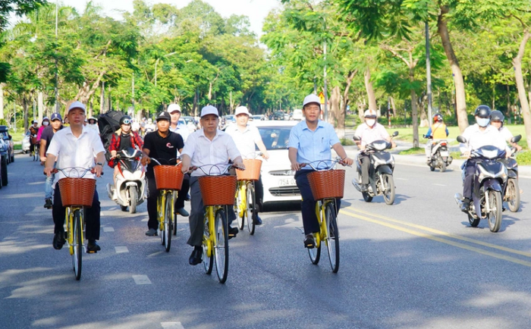

*Hình ảnh các vị lãnh đạo lần đầu trại nghiệm dịch vụ*

1. **MÔ TẢ BÀI TOÁN:**

* **Quản lý hệ thống**

Do nhu cầu về quản trị, và bảo mật thông tin khách hàng ta cần ẩn hình ảnh giấy tờ tuỳ thân của khách hàng.

Thông qua quản lý hệ thống, ban quản trị/ lãnh đạo sẽ dễ dàng biết được lỗi của ai. Vì mỗi người có một tài khoảng, nên mỗi thao tác của người dùng sẽ được hệ thống ghi lại với đích danh của người đó. Tài khoảng sẽ được cấp cho mỗi nhân viên tại các trạm và được tạo với mã tài khoản là: Tên nhân viên + chức vụ + các chữ cái viết thường + giữa tên và chức vụ có dấu gạch dưới .

Ngoài ra, vì lý do bảo mật nên mỗi người dùng cũng có thể đổi mật khẩu của bản thân. Việc đổi mật khẩu phải được thao tác khi đăng nhập thành công, nếu quên mật khẩu phải liên lạc với người có trách nhiệm để lấy lại mật khẩu.

* **Quá trình sử dụng dịch vụ**:

1. Khách hàng tới đại điểm cho thuê xe
2. Đăng ký sử dụng dịch vụ với nhân viên quản lý đia điểm: Xin thông tin số điện thoại khách hàng, chụp hình giấy tờ tuỳ thân của khách hàng,
3. Khách nhận thẻ được giao, nón bảo hiểm miễn phí, và cung cấp khoá xe để sử dụng dịch vụ.

*Lưu ý: Trong quá trình sử dụng dịch vụ. Việc bảo quản, trong coi xe, có thể được khác hàng tự quản lý bằng bộ khoá xe có sẵn trên xe, và khách hàng tự chịu trách nhiệm hư hỏng, mất mát xe( trừ một số trường hợp theo quy định ).*

1. Sau khi kết thúc dịch vụ. Khách hàng phải trả xe tại địa bất kì trạm xe nào của hệ thống ( *Nếu không trả đúng thời giạn, sẽ tính thêm tiền chịu phạt )*
2. Tiến hành thu tiền dịch vụ sau khi sử dụng (*Số tiền được tính theo số giờ chạy* )

* **Việc đăng nhập phải chính xác thông tin**
* Tên tài khoản phải có tính duy nhất, có ít nhất 5 ký tự (không có ký tự đặc biệt).
* Mật khẩu đầu tiên phải chính xác theo quy tắc có ít nhất là 8 ký tự: ít nhất 1 kts tự in hoa, 1 ký tự là số tự nhiên (0-9).
* Chỉ khi mật khẩu là đúng với các quy tắc ở trên , thì hệ thống mới được phép truy cập vào hệ thống.
* Quá trình đăng nhập chỉ được đăng nhập sai không quá 6 lần, nếu sai quá số lần quy định hệ thống sẽ tạm khoá tài khoảng
* Thao tác thông tin khách hàng
* Hiển thị danh sách khách hàng có sẵn trong hệ thống dữ liệu.
* Thêm mới khách hàng phải đáp ứng đầy đủ các thông tin sau đây: Số điện thoại khác hàng, giấy tờ tuỳ thân, đánh giá khách hàng
* Chỉnh sửa thông tin khách hàng: sửa các trường giống như phần thêm mới khách hàng.
* **Thao tác với thông tin vé mượn:**
* Hiển thị danh sách vé mượn
* Thêm mới vé mượn gồm các thông tin: Khách sử dụng xe, số lượng xe mượn, mã xe đạp, giờ trả, trạng thái, trạm mượn trạm trả.
* Sửa thông tin vé mượn: sửa các trường thông tin như lúc thêm mới.
* **Phạm vi hoạt động xung quanh thành phố huế.**

Hệ thống có 7 trạm xe, mỗi trạm có từ 10 đến 20 xe.

* Eo Bầu Nam Sương
* Eo Bầu Nam Thắng
* Công viện Nguyễn Văn Trỗi ( đường Đoàn Thị Điểm )
* Bến thuyền Toà Khâm
* Công viên Nghinh Lương Đình
* Bãi xe bên cạnh Bảo Tàng Hồ Chí Minh
* Số 11 Lê Lợi, Huế
* **Giá cả:**
* Cho thuê xe đạp tính theo giờ: 10.000 VND/ 1h
* Mẫu xe đạp dự kiến

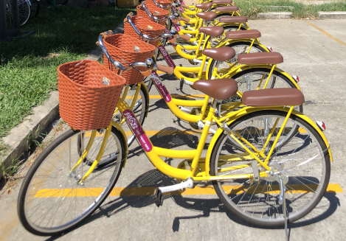

* Cho mượn sử dụng các thiết bị bảo hộ

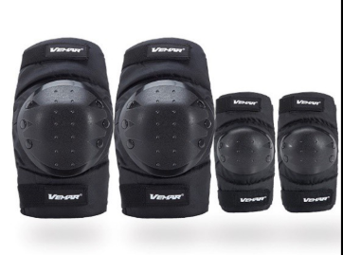

* **Truyền thông quảng bá**

Trên cấc trang mạng xã hội:

Facebook: Lập fanpage đăng tải thông tin hoạt động, các hoạt động quản bá dự án.

Youtube: Lập kênh riêng để đăng tải các video trải nghiệm hành trình di chuyển bằng xe đạp do các tình nguyện viên; người nổi tiếng;… khi trải nghiệm dự án

Miễn phí 30 phút đầu tiên với mỗi khách hàng sử dụng dịch vụ

Thiết kế khu vực thuê xe bắt mắt, thoáng đảng, sạch sẻ, hiện đại để thu hút lượt check-in của người dân.

* **Quản lý danh mục**

Danh mục bao gồm các chức năng cập nhật danh mục như: Vé mượn, khách hàng, thiết bị bảo hộ, xe đạp, trạm xe, đánh giá của mỗi khách hàng.

Dữ liệu nhập vào từ các chức năng này được sử dụng là dữ liệu hiển thị cho các chức năng của phân hệ khác trong toàn hệ thống.

Quản lý được các thông tin khách hàng, đánh giá đối với mỗi khách hàng, tình trạng của mỗi xe, thông tin vé mượn, và thông tin của các đồ bảo hộ.

Xây dựng màn hình nhập liệu cho các thông tin sửa chữa, bảo dưỡng trang thiết bị. Xác định được trường hợp sửa chữa nâng cấp làm tăng giá trị thiết bị để có cơ sở tính khấu hao.

* **Quản lý nghiệp vụ thuê xe**

Khách hàng đến thuê xe nhân viên sẽ kiểm tra số lượng xe có đáp ứng đủ cho yêu cầu của khách hàng.

Nếu đủ thì lấy thông tin cần thiết của khách hàng. Ngược lại sẽ thông báo cho khách hàng biết và báo lên hệ thống để đưa xe đạp tới

Nhân viên thiết lập thông tin vé mượn

Nhân viên kỹ thuật sẽ kiểm tra tình trạng của xe. Nếu xe đáp ứng đủ các yêu cầu kỹ thuật thì giao chìa khoá xe cho khác mượn.

Khách hàng có thể trả xe tại bất kì trạm nào trong hệ thống mà không cần phải trả đúng tại trạm đã mượn xe

* **Quản lý đồ bảo hộ**
* **Quản lý sử phạt**

Trường hợp khách hàng sử dụng quá thời gian quy định sẽ phạt 5.000 VND/30 phút

Trường hợp khách làm hư hỏng xe thì sẽ phạt theo giá trị của lỗi hư hỏng đó

Trường hợp khách làm mất xe khách hàng sẽ phải đền 90% giá trị của xe.

Đối với các thiết bị bảo hộ khách hàng đền 100% đối với từng thiệt bị nếu mất

Lập hoá đơn đối với mỗi hình thức xử phạt trên

* **Thống kê báo cáo**

Thông kê dữ liệu một cách nhanh chóng ( có thể xuất ra file dữ liệu) các báo cáo như: số lượng khách mới, số lượng xe đã được thuê theo từng tháng, thu – chi trong các tháng.

Thông qua thống kê báo cáo ban lãnh đạo của hệ thống sẽ nắm được tình hình của bệnh viện và từ đó có những giải pháp phù hợp.

Ngoài ra còn có những dữ liệu từ đây đưa ra nhũng thông tin mang tính khoa học, hỗ trợ cho nhân viên và khách hàng.

1. **PHÂN TÍCH HỆ THỐNG THÔNG TIN**
2. Biều dồ Use Case

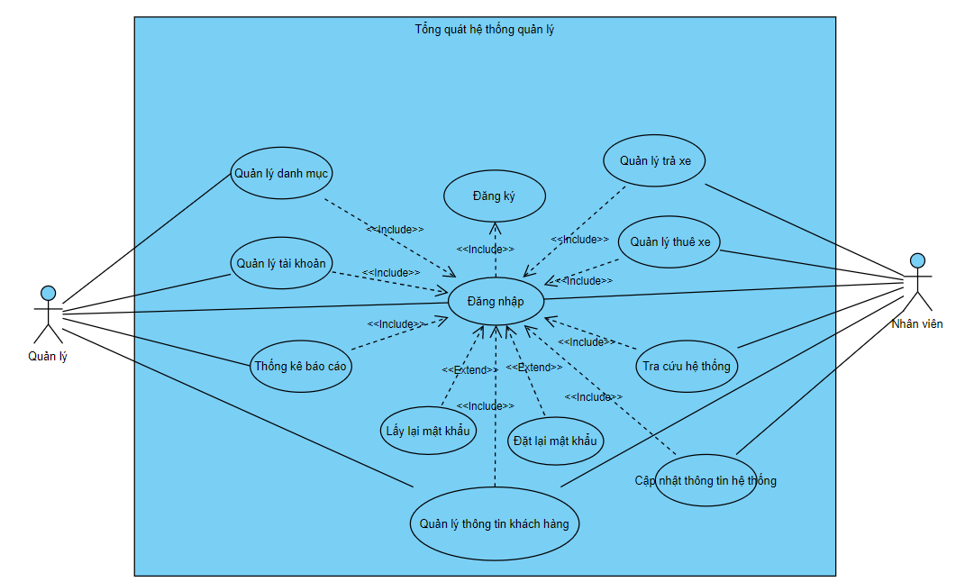

*Usecase tổng quát*

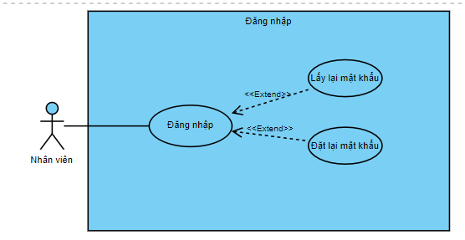

*Usecase đăng nhập*

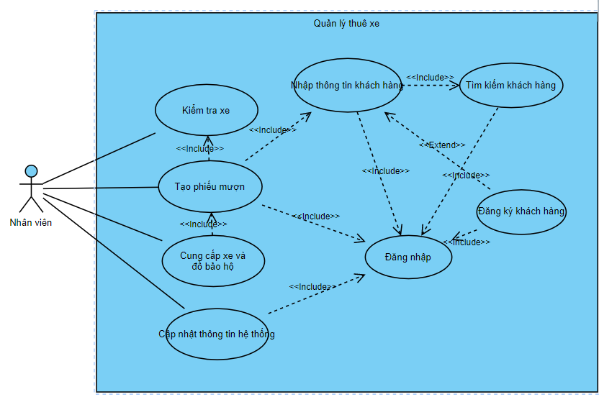

*Usecase quản lý thuê xe*

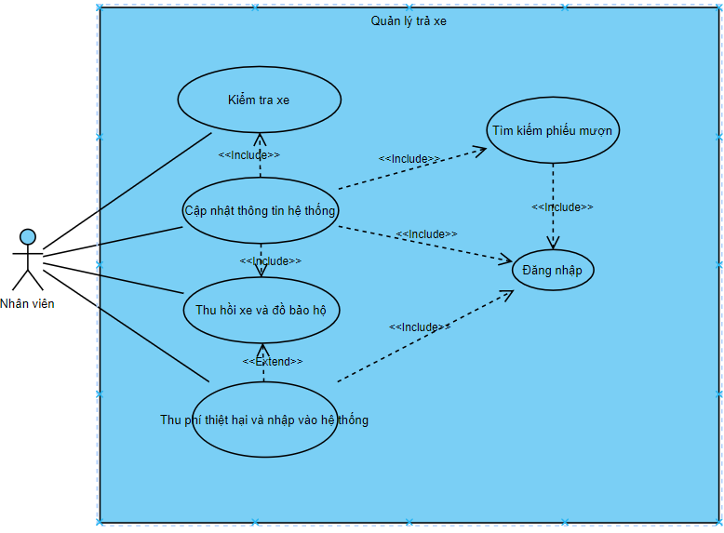

*Usecase quản lý trả xe*

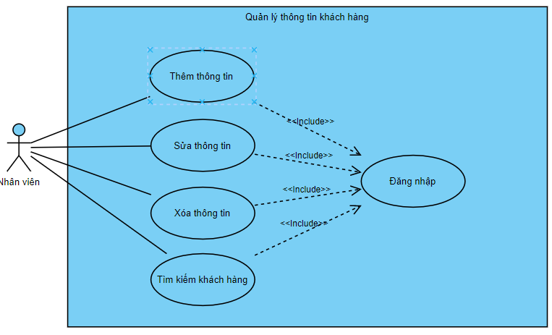*\*

*Usecase quản lý thông tin khách hàng*

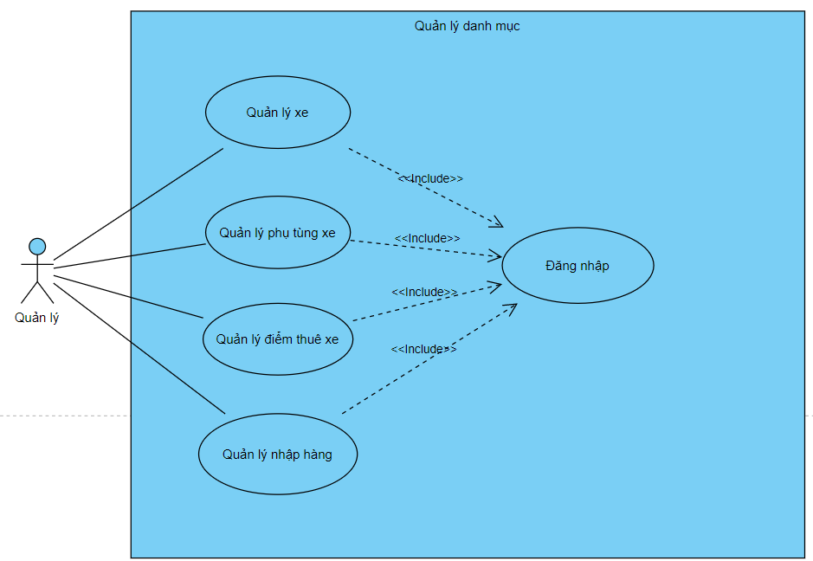

*Usecase quản lý danh mục*

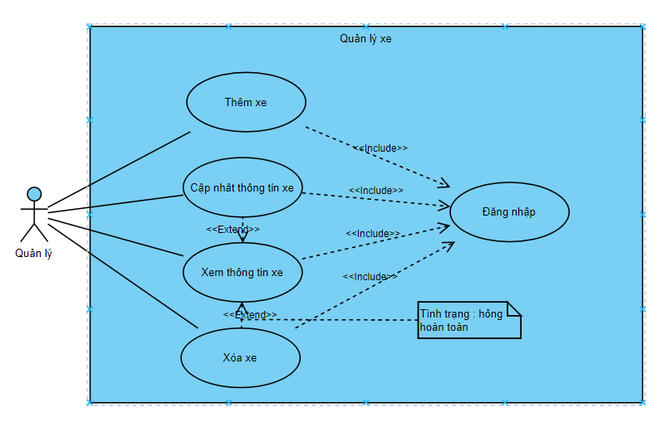

*Usecase quản lý xe*

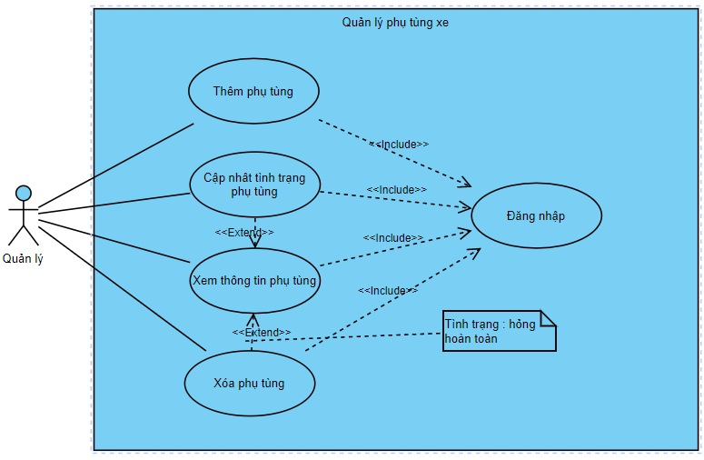

*Usecase quản lý phụ tùng*

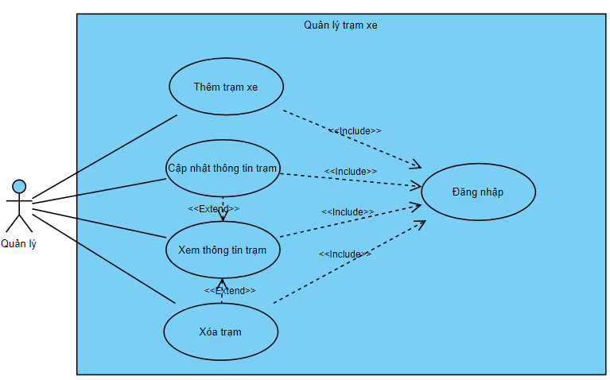

*Usecase quản lý trạm xe*

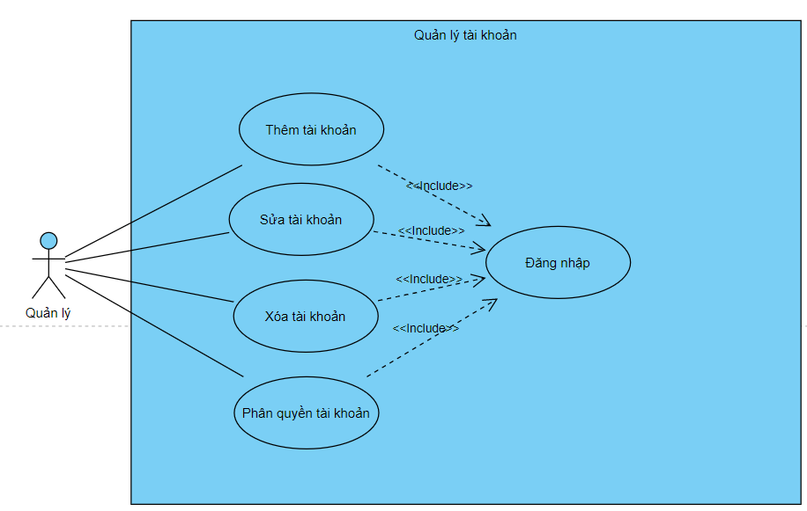

*Use quản lý tài khoảng*

1. Biểu đồ hoạt động

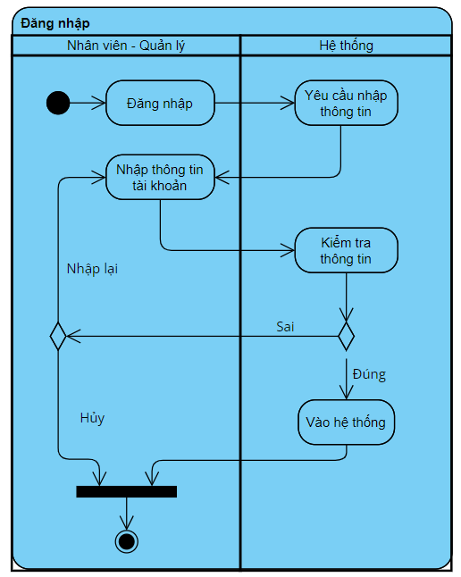

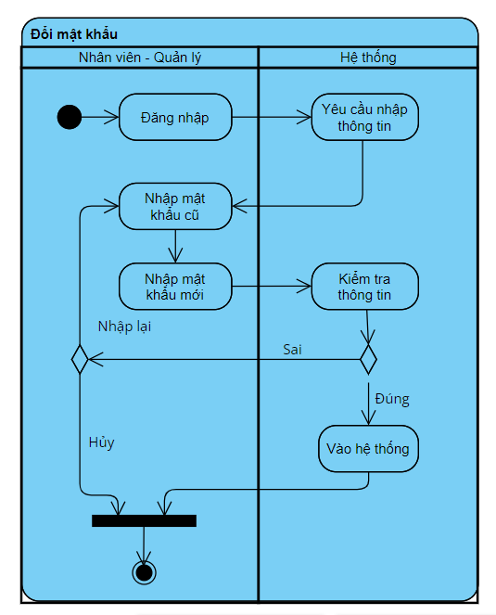

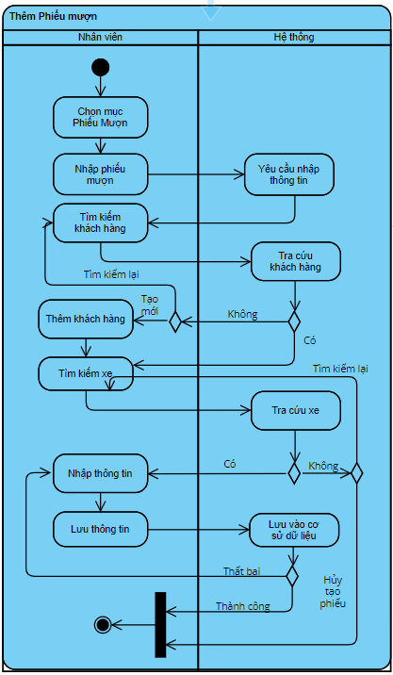

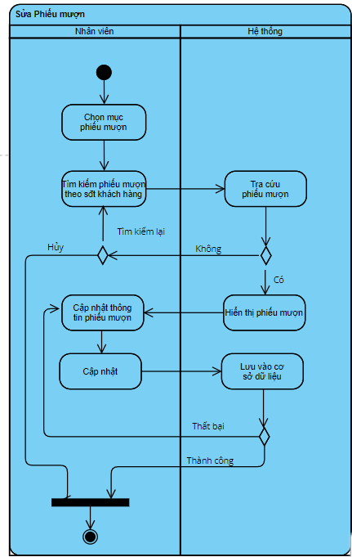

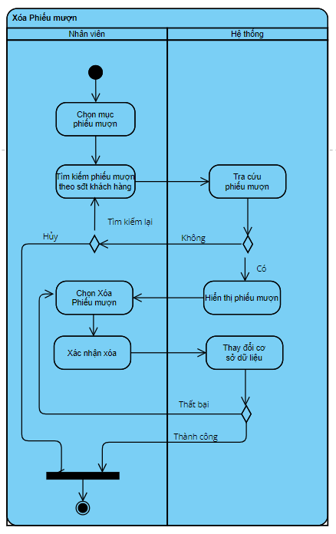

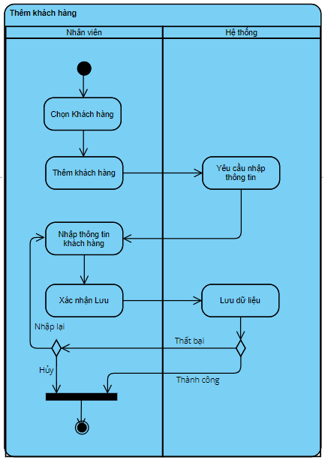

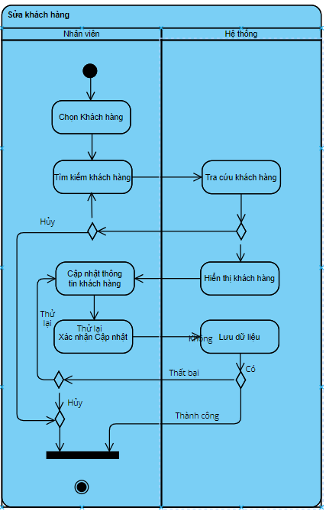

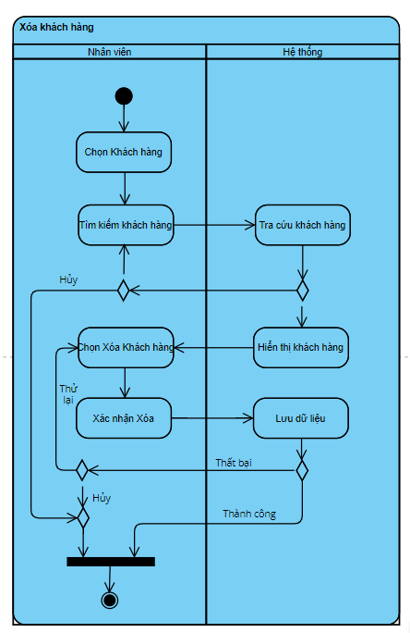

1. Biểu đồ tuần tự

* Đăng nhập

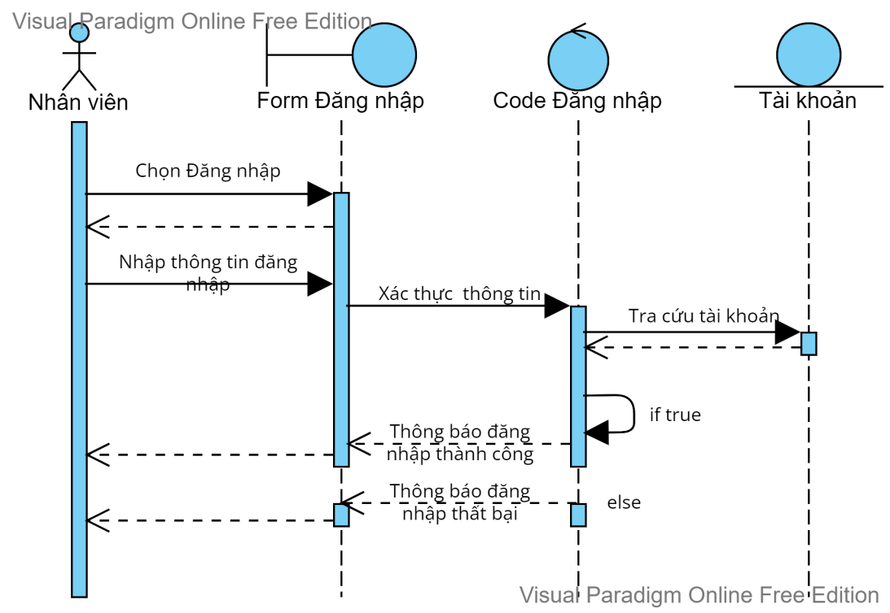

* Đổi mật khẩu

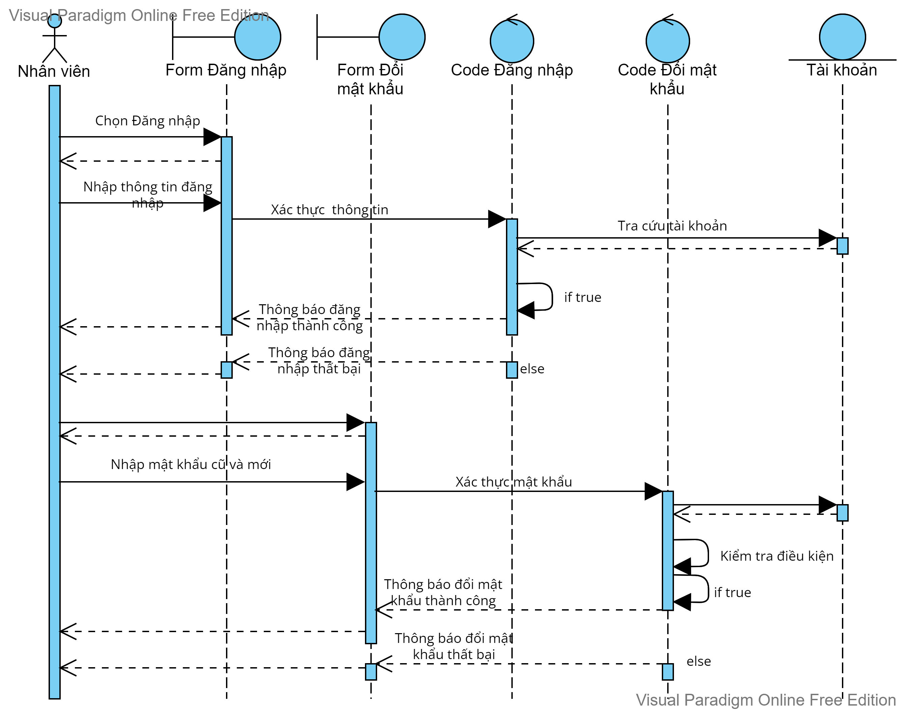

* Thêm vé mượn

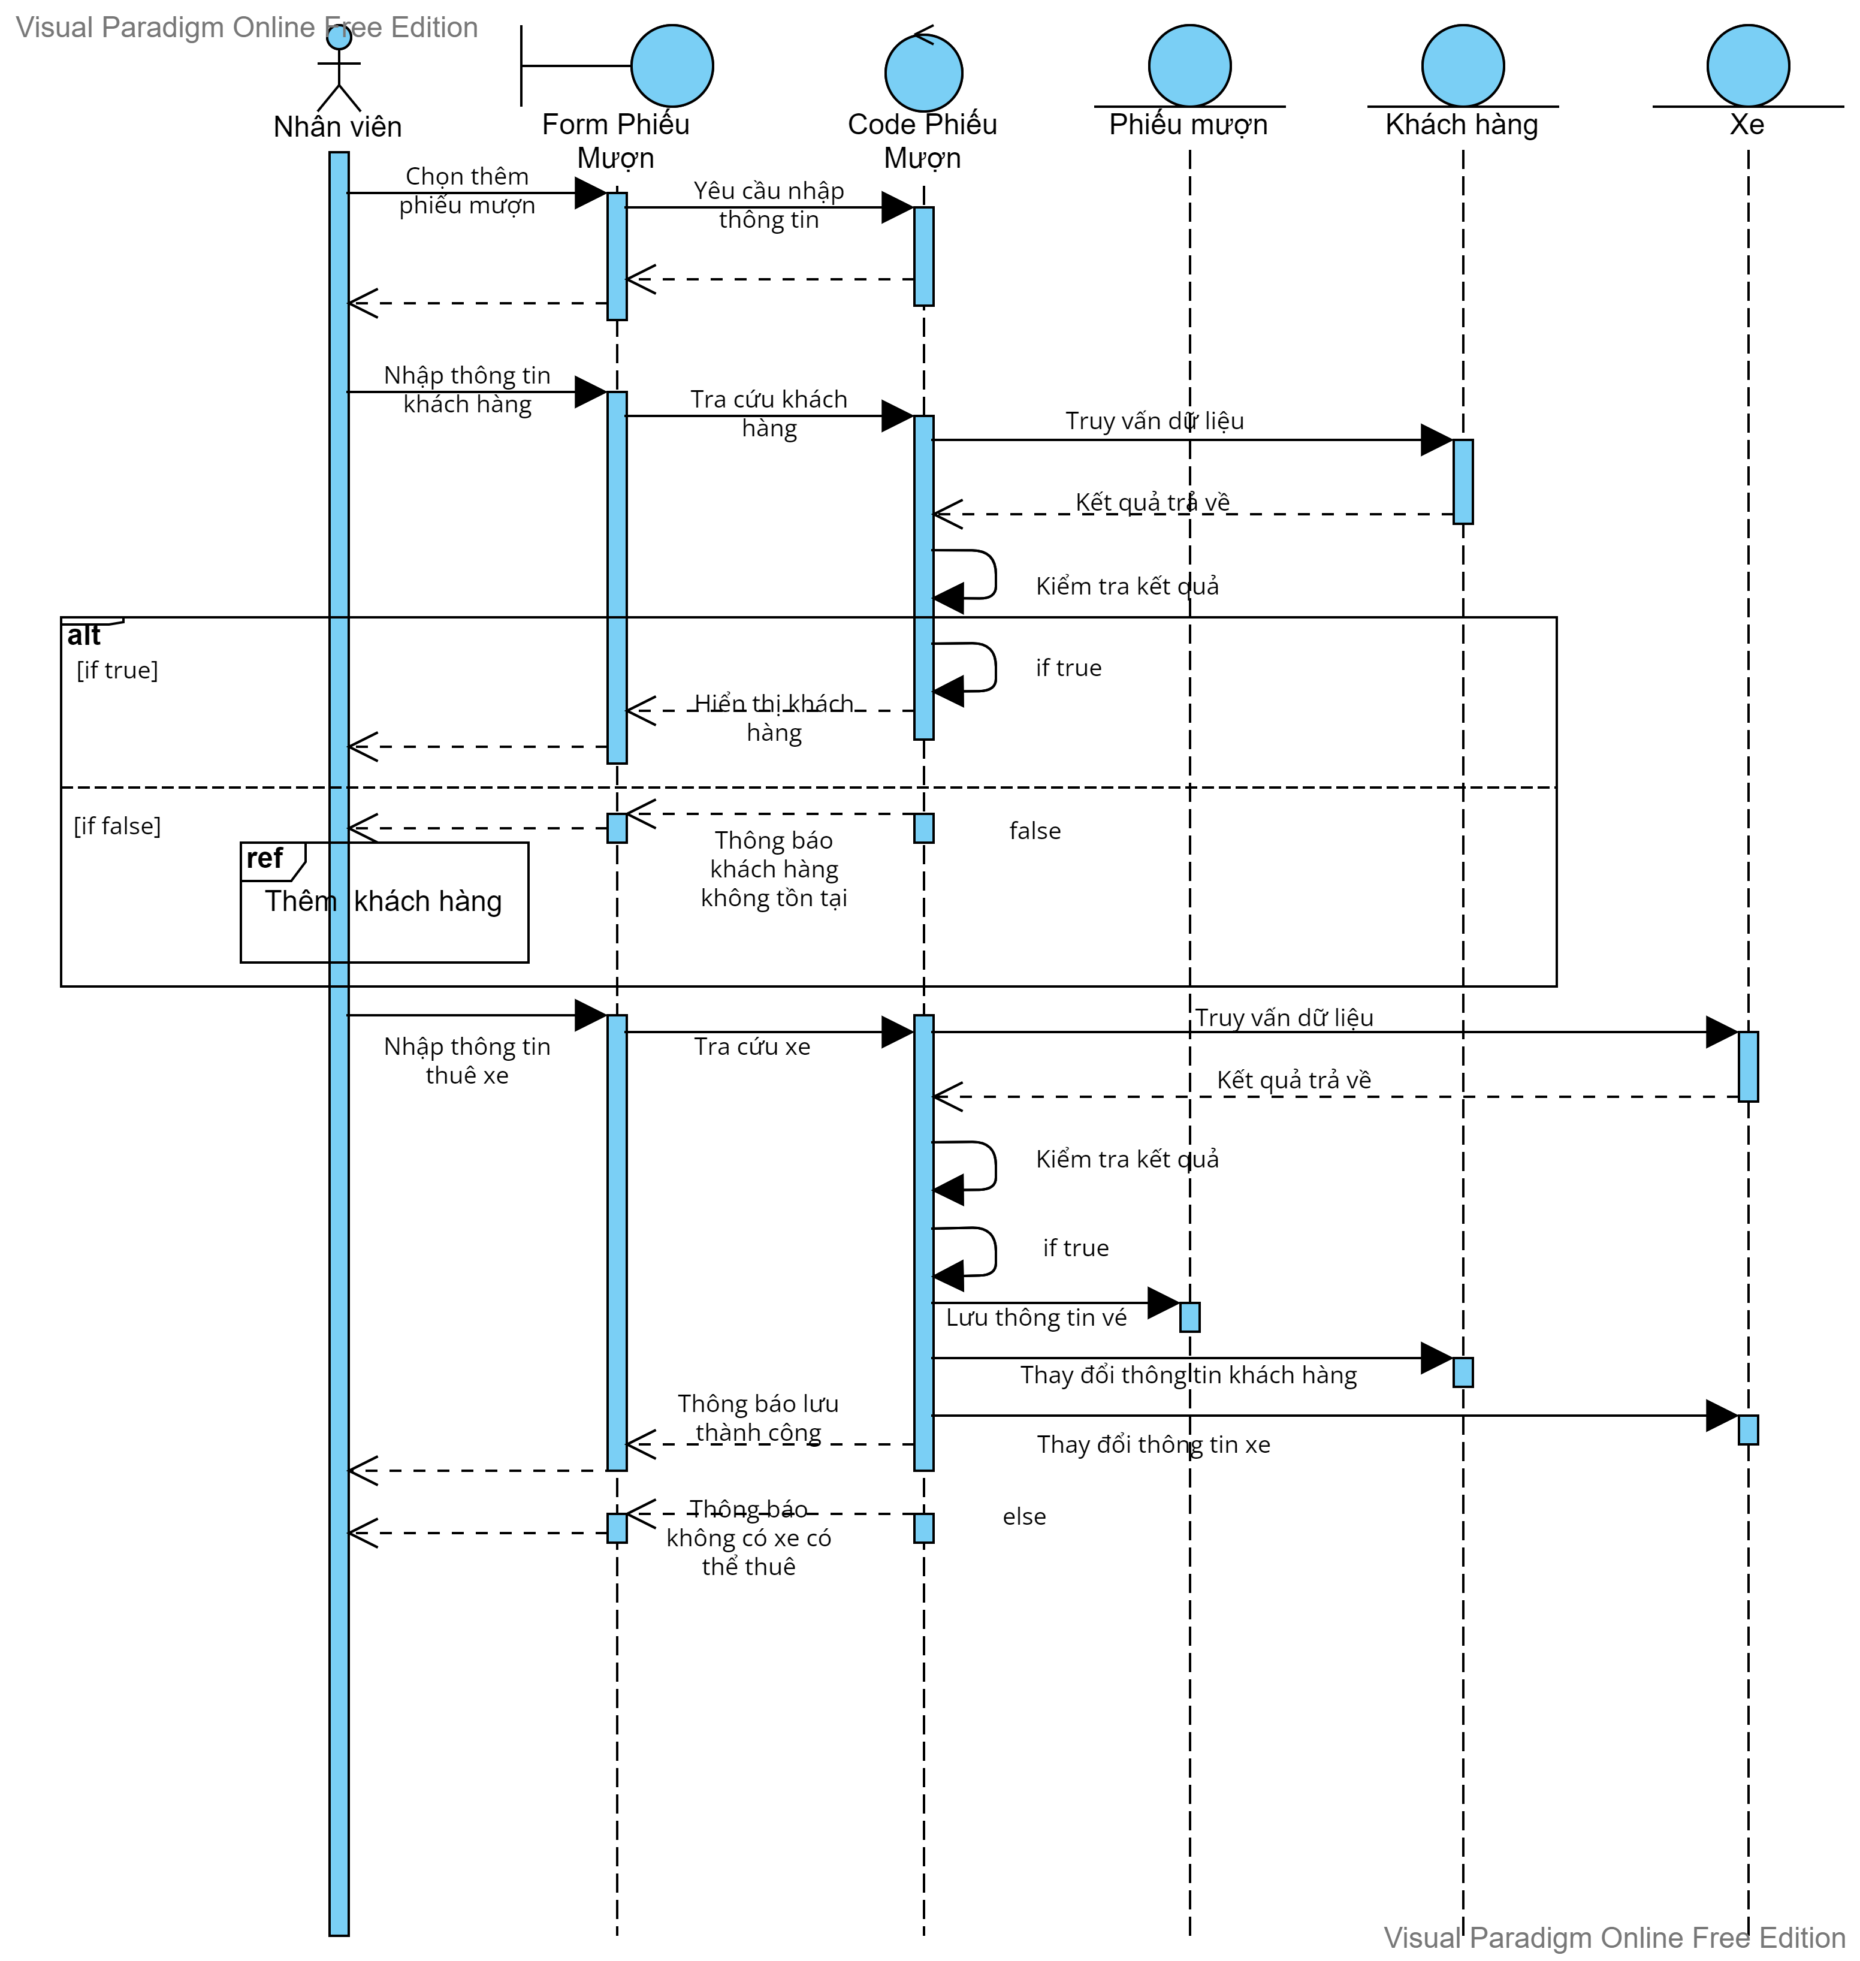

* Cập nhật - sửa vé mượn

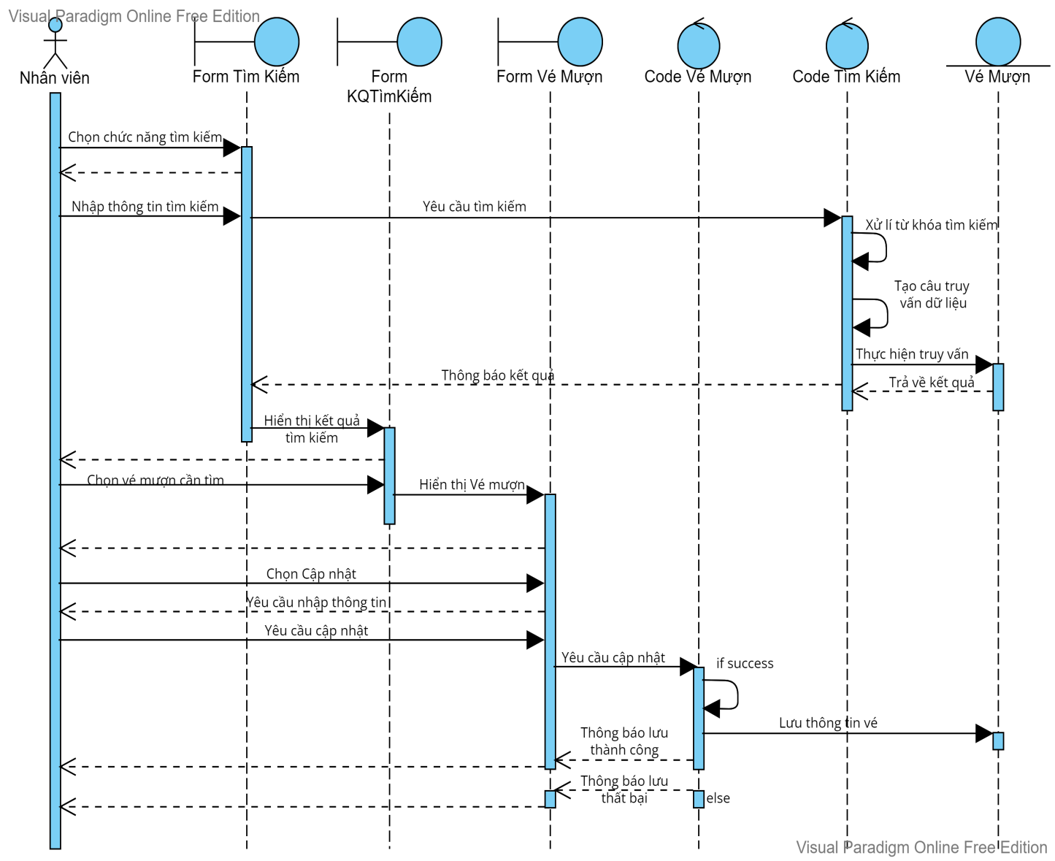

* Xoá vé mượn

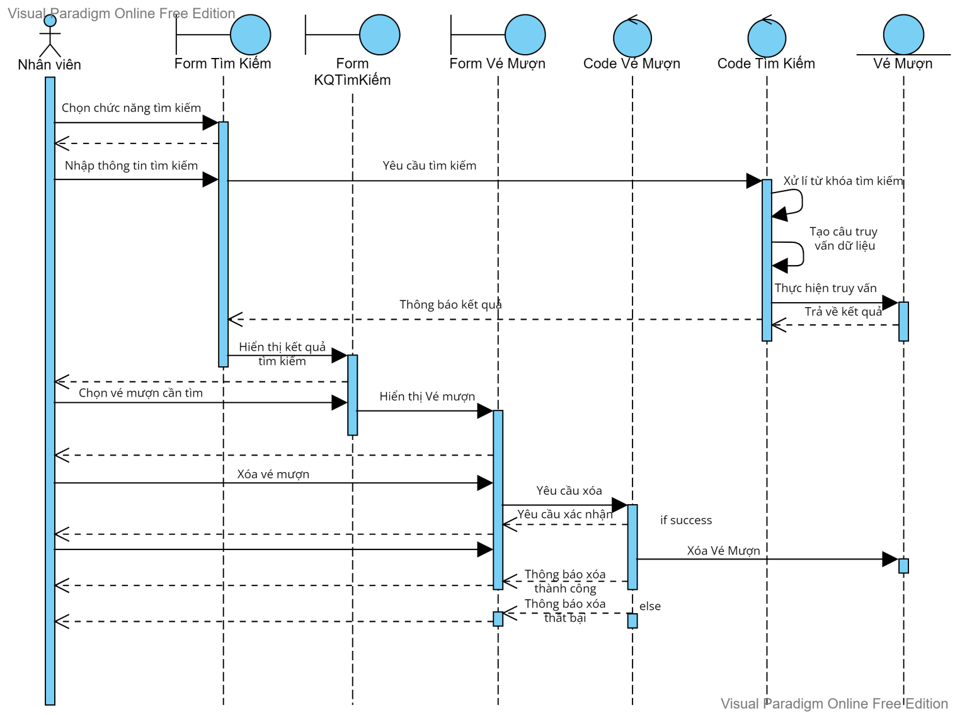

* Thêm khách hàng

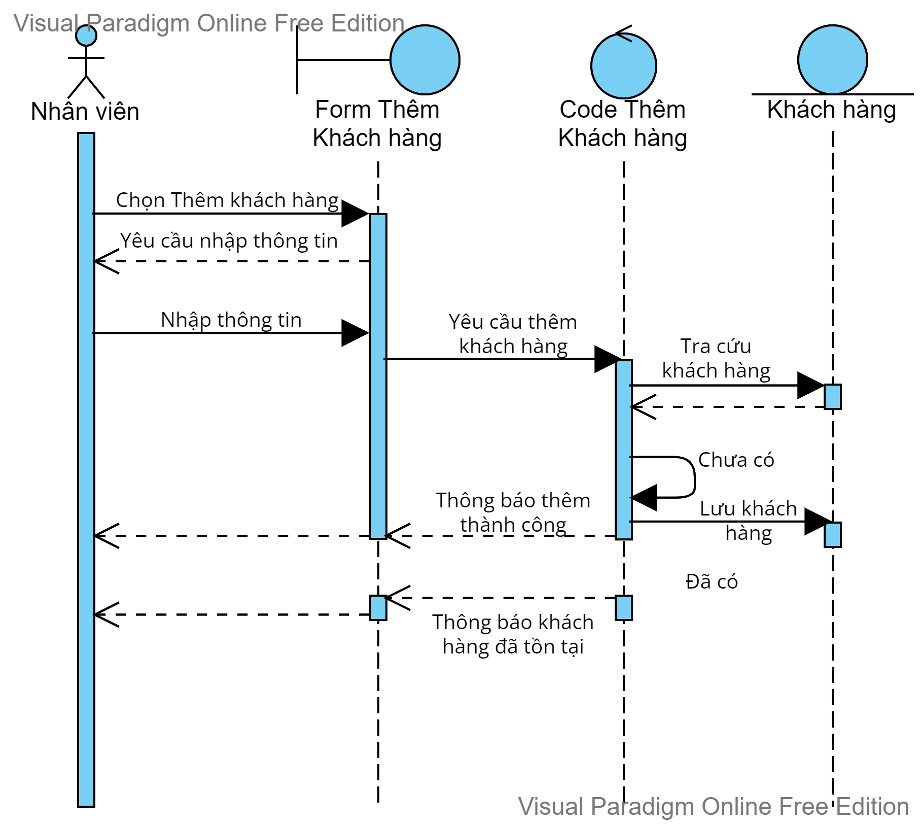

* Sửa thông tin khách hàng

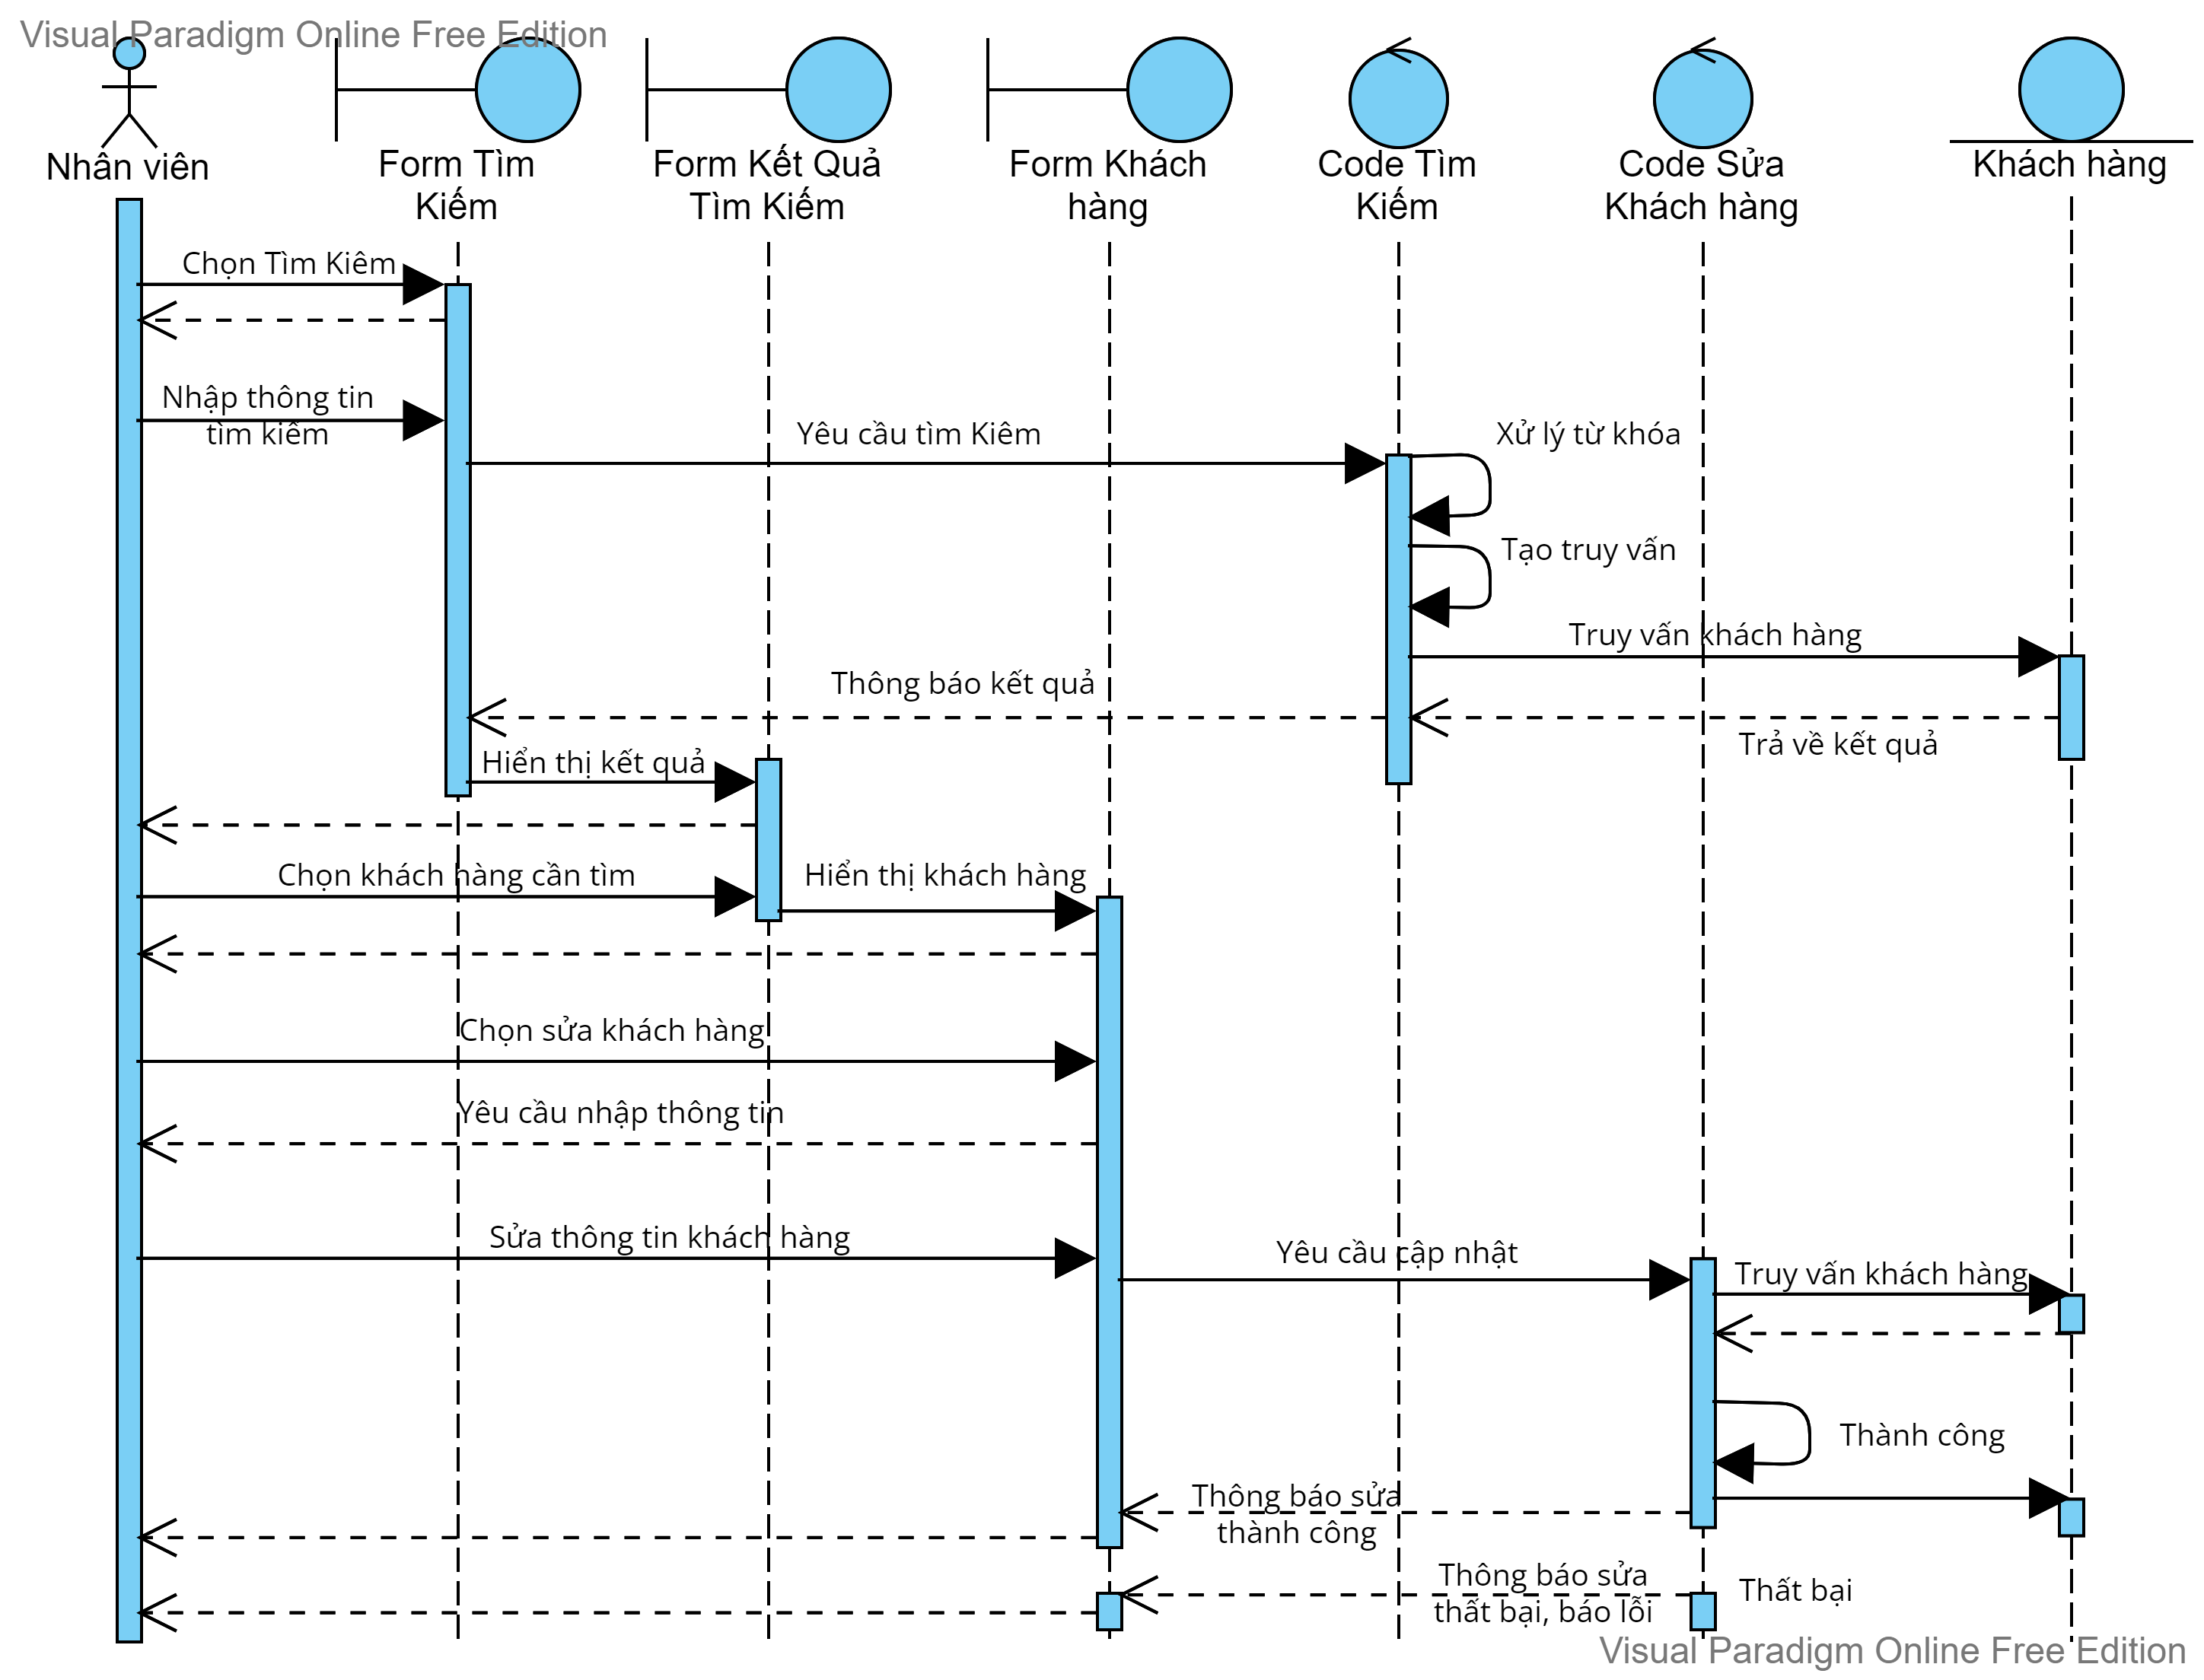

* Xoá khách hàng

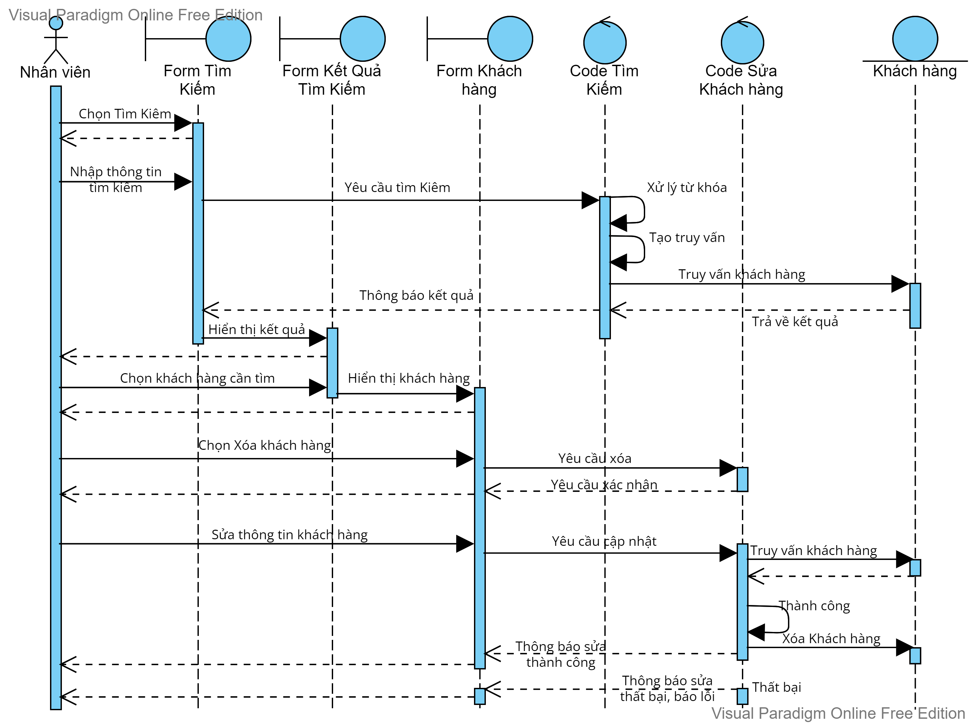

1. Biểu đồ lớp

**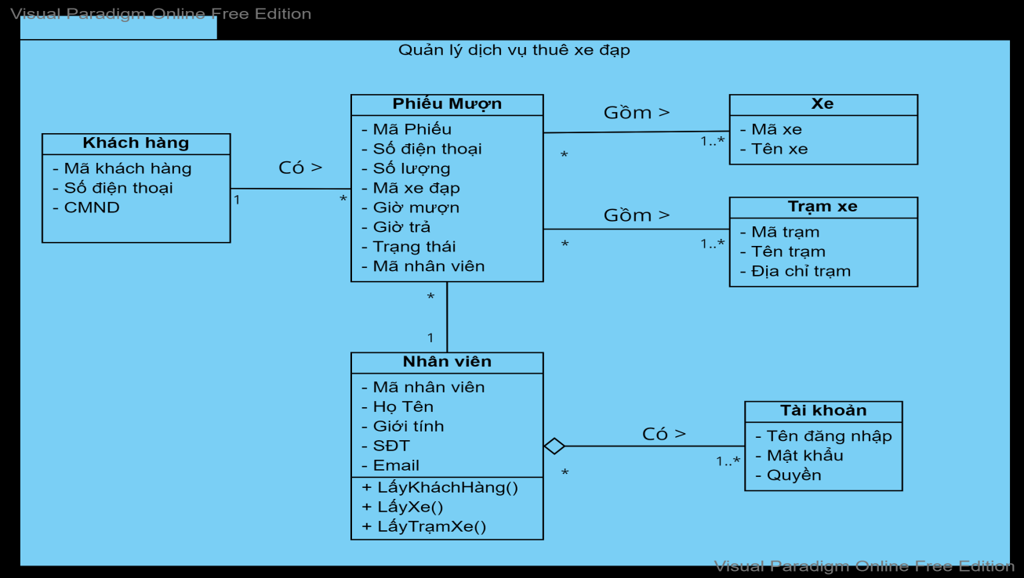**

1. **THIẾT KẾ HỆ THỐNG THÔNG TIN**
2. **Thiết kế cơ sở dữ liệu**

**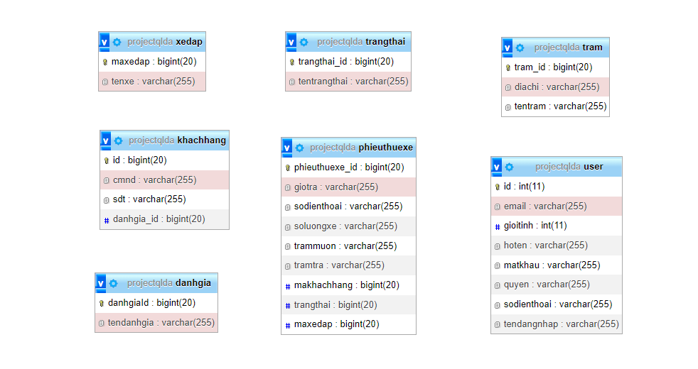**

1. **Thiết kế giao diên**

* Đăng nhập

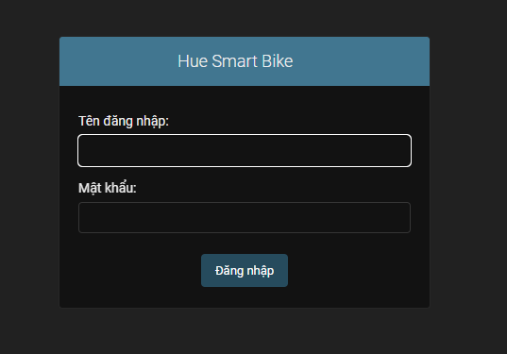

* Đổi mật khẩu

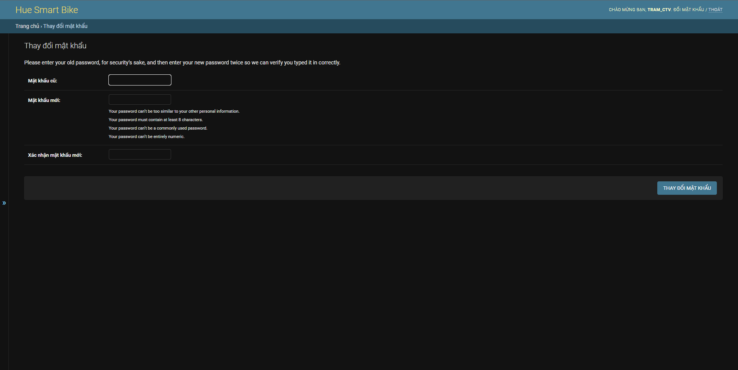

* Trang chủ

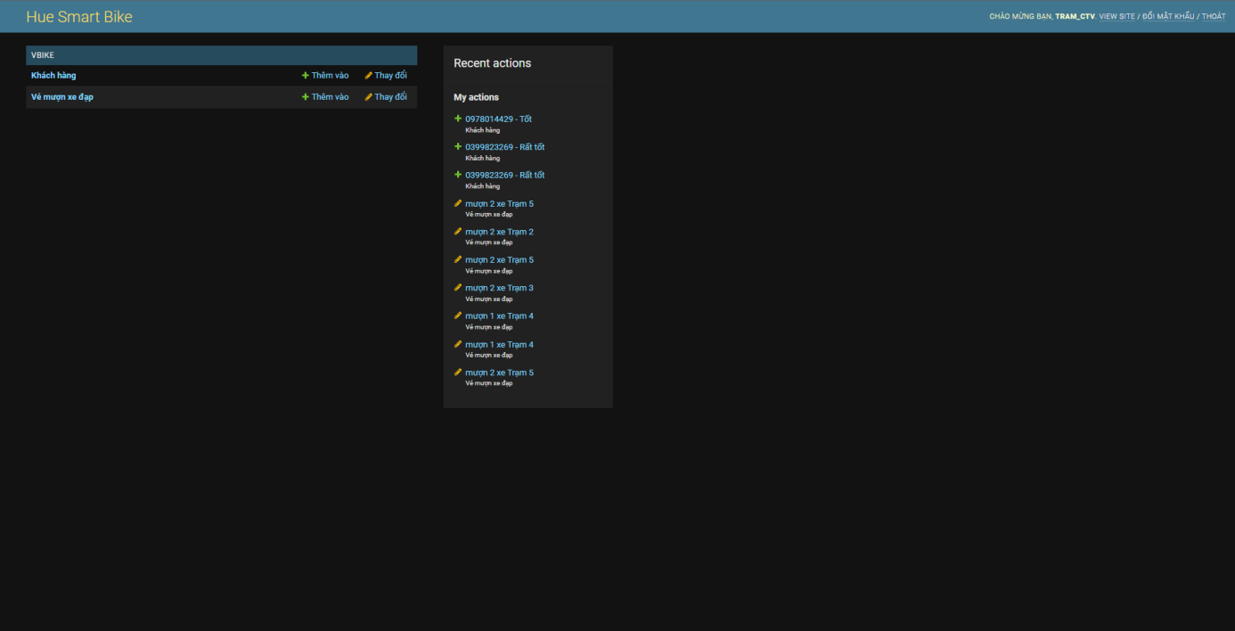

* Tranh danh sách khách hàng

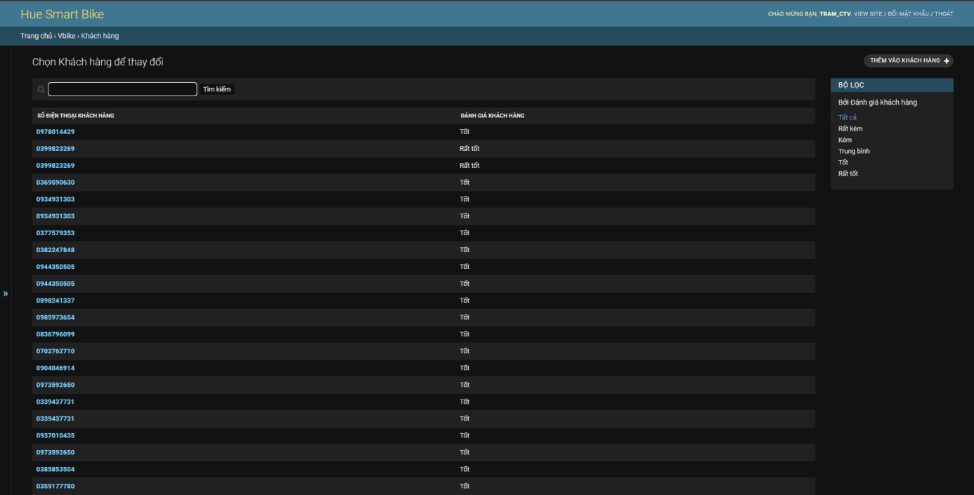

* Thêm mới khách hàng

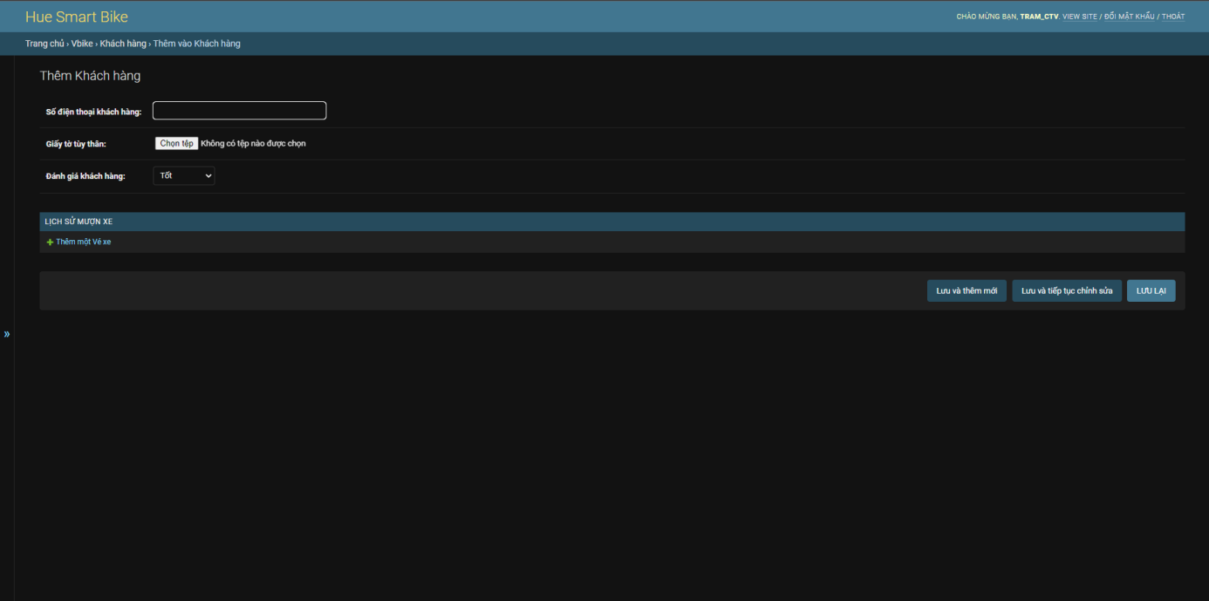

* Sửa thông tin khách hàng

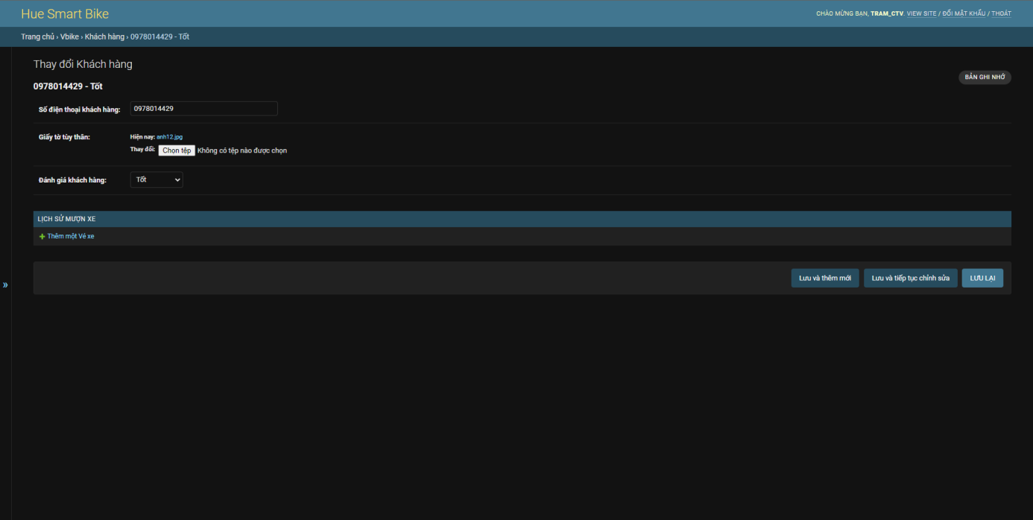

* Danh sách vé mượn

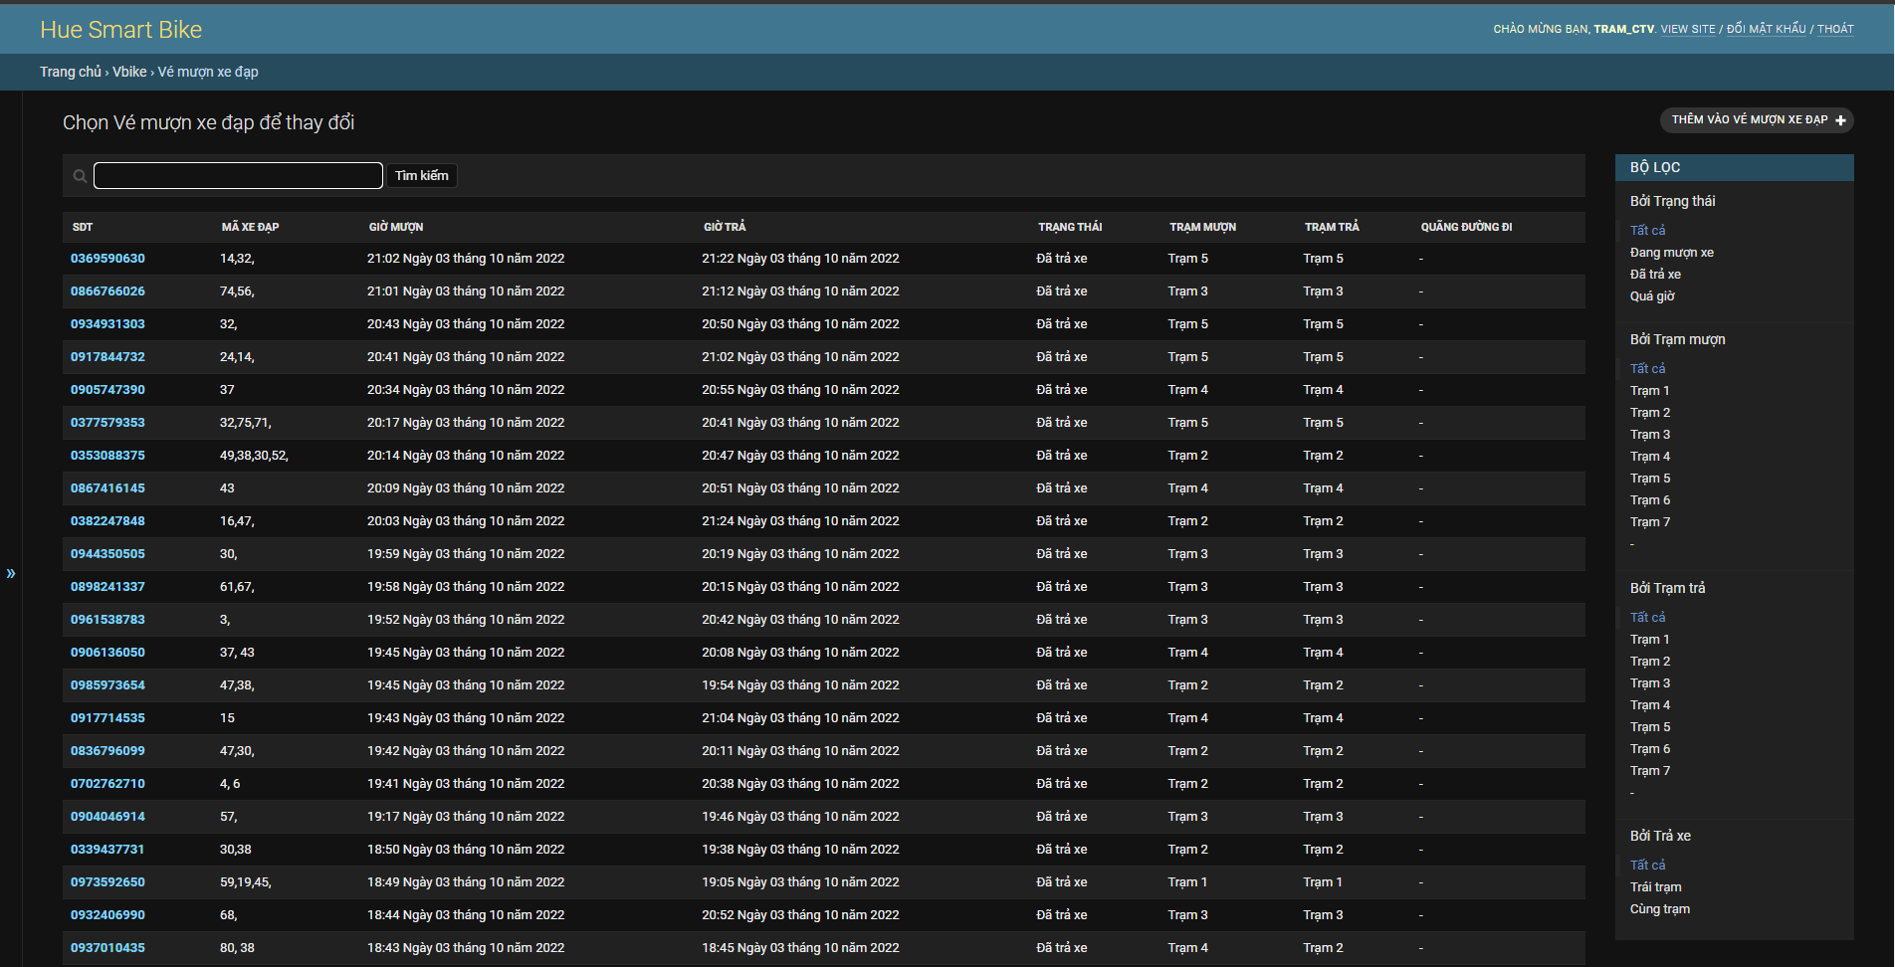

* Thêm mới vé mượn

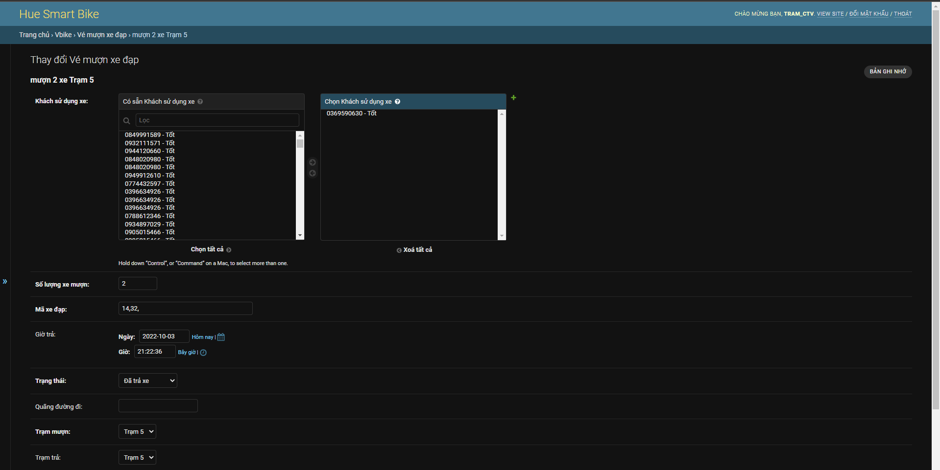

* Sửa thông tin vé mượn



1. **MÃ HÓA VÀ KIỂM THỬ HỆ THỐNG \**
2. **TỔNG KẾT**

Sau khi phân tích và thiết kế hệ thống quản lý của Dịch vụ cho thuê xe đạp bước đầu đã phân tích được các chức ănng yêu cầu chính mà một hệ thống quản lý cần. Qua các phương pháp thu thập thông tin đã giúp nhóm hiểu hơn về qua trình hoạt động của hệ thống dịch vụ. Từ đó, vẽ các biểu đồ tương ứng cho quá trình hoạt động của hệ thống đó. Với một hệ thống quản lý hệ thống cho thuê xe đạp. Từ những chức ănng này nhóm đã vẽ ra được giao diện sử dụng của hệ thống đảm bảo được tính tyhaamr mỹ cũng như thân thiện với người dùng.

Bên cạnh đó cũng còn một số vướng mắc là nhóm chỉ mới hoàn thiện những chức ănng cần thiết nhất cho hệ thống quản lý. Chưa tích hợp được những tiện nghi àm một hệ thống cần. Dự án này đang trong giai đoạn thử nghiệm nên có thể chưa được hoàn chỉnh.

1. BẢNG PHÂN CHIA CÔNG VIỆC

